

**CENTRO UNIVERSITARIO DE CIENCIAS EXACTAS E INGENIERÍAS**

**INGENIERIA EN COMUNICACIONES Y ELECTRONICA**

**S**eminario de **S**olución a **P**roblemas de **P**rogramación de **S**istemas **E**mbebidos

**I**ng. José Jesús Ramos Guillen

Aguilar Rodriguez Carlos Adolfo  
215860049

Control por computadora

17 de octubre del 2016

**Objetivos:**

* APLICAR LA ENTRADA Y SALIDA DE DATOS, DEL MICROCONTROLADOR, DESDE EL TECLADO Y EL MONITOR DE UNA PC.

**MATERIALES**

4 Resistencias de 330Ω

4 Leds rojos

4 resistencias de 10kΩ

1 Dipswitch de 4 canales

1 Botón pulsador

1 Microcontrolador Pic 16f887

1 Protoboard

1 Convertidor USB-TTL con controlador PL2003

1 Pc portátil

* 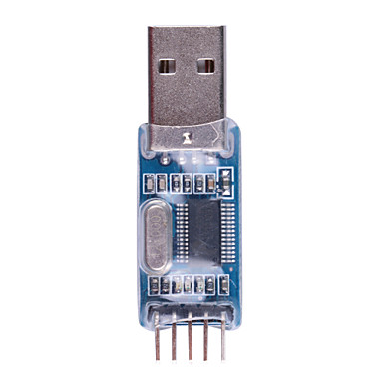**Conversor usb-ttl**

El convertidor USB a TTL nos permite comunicar el microcontrolador con una pc vía USB por medio de la comunicación serial este se encarga de distribuir la información para posibilitar la comunicación entre un dispositivo y otro

Este crea un puerto COM virtual en la PC haciendo posible la comunicación serial

La mayoría consta de 5 pines los cuales son:  
1-GND

2-TX

3-RX

4-3.3V

5-5.5V

Algunos cuentan con un sexto pin el cual nos permite habilitar o deshabilitar la transmisión y recepción de datos en el momento que se desee

* **Hyperterminal Windows**

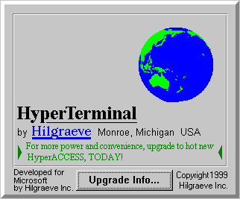Es un software que Windows proporcionaba para la comunicación serial que descontinuo Microsoft en la versión de Windows 7 las ultimas versiones que contaban con el eran xp,2000 y 2003 el cual era muy importante para el área de comunicaciones ya que permite interconectar las computadoras con módems, otra computadora teléfonos y otras redes. Es lo que en nuestra actualidad se puede considerar como el USB

* **Tasa de baudios**

La tasa de baudios es la que determina la velocidad a la que serán transmitidos los datos existen diferentes velocidades 110 300 600 1200 2400 4800 9600 14400 19200 28800 38400 56000 etc etc donde el nunero nos indican La cantidad de bits que son transmitidos por segundo los baudios pueden contener diferente cantidad de bits

Es muy importante tener sincronizado la tasa de baudios entre el receptor y transmisor para su correcta comunicación y puedan interpretar bien los datos que se intercambian de lo contrario entraría en un estado erróneo donde los datos que recibe serán mal interpretados.

* **Bit de paridad**

Esto nos permite corroborar si los bits que se envían son de paridad par o impar son iguales con los que se reciben asi si tenemos un error este bit nos indicara cuando la paridad no sea la misma informándonos de que la comunicación de se realizo de manera correcta

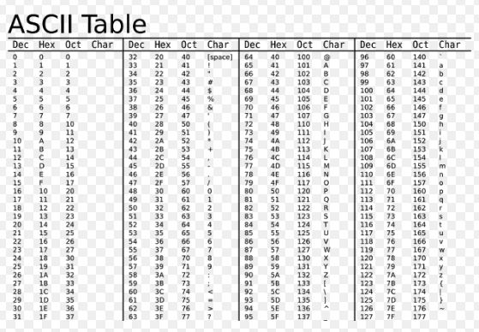

* 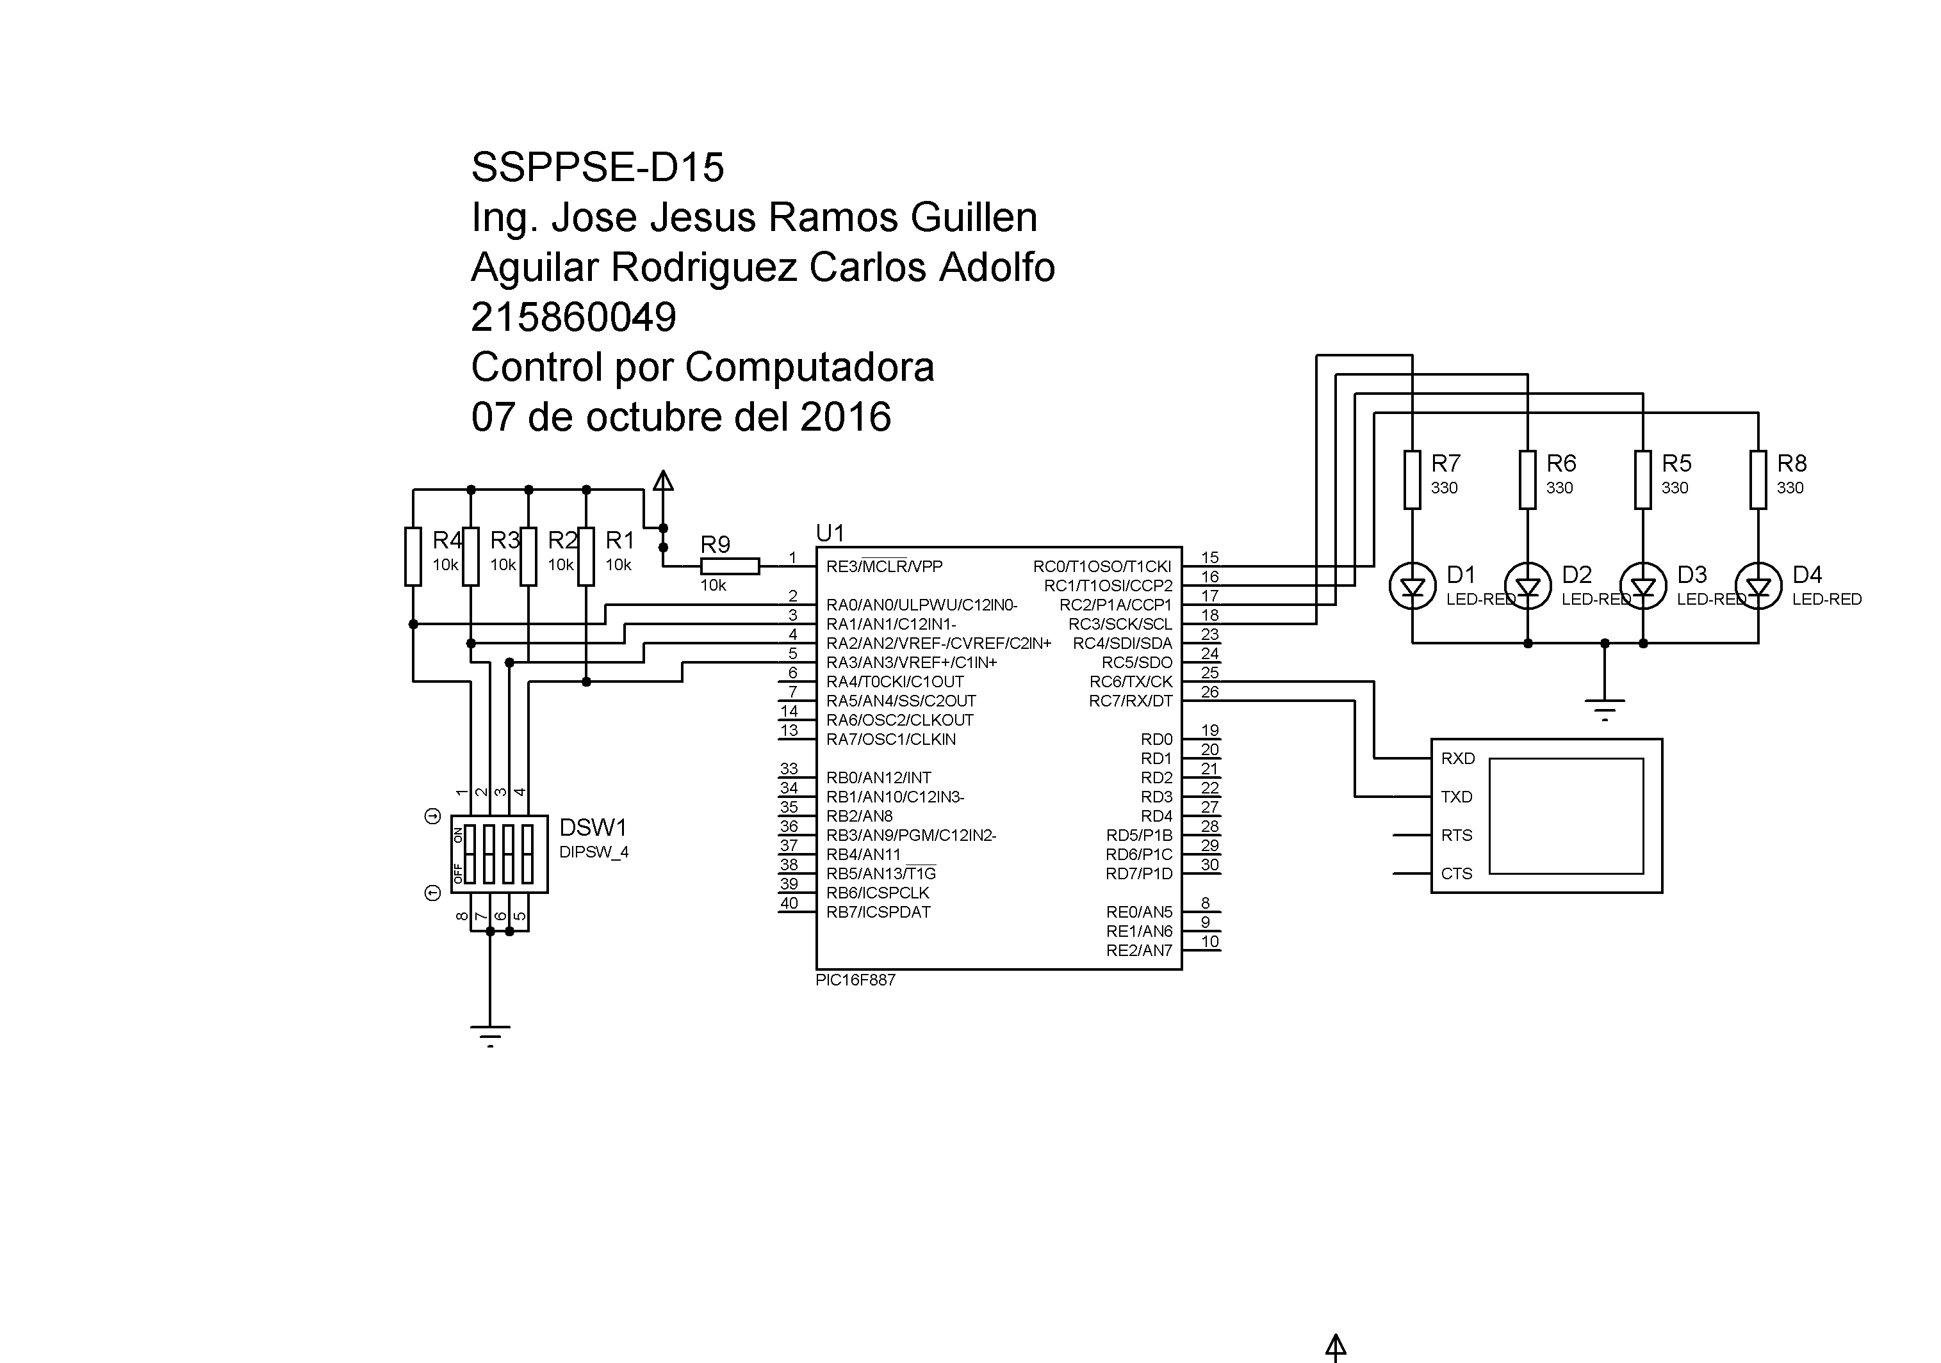DIAGRAM**A ESQUEMATICO**
* **IMPLEMENTACION**

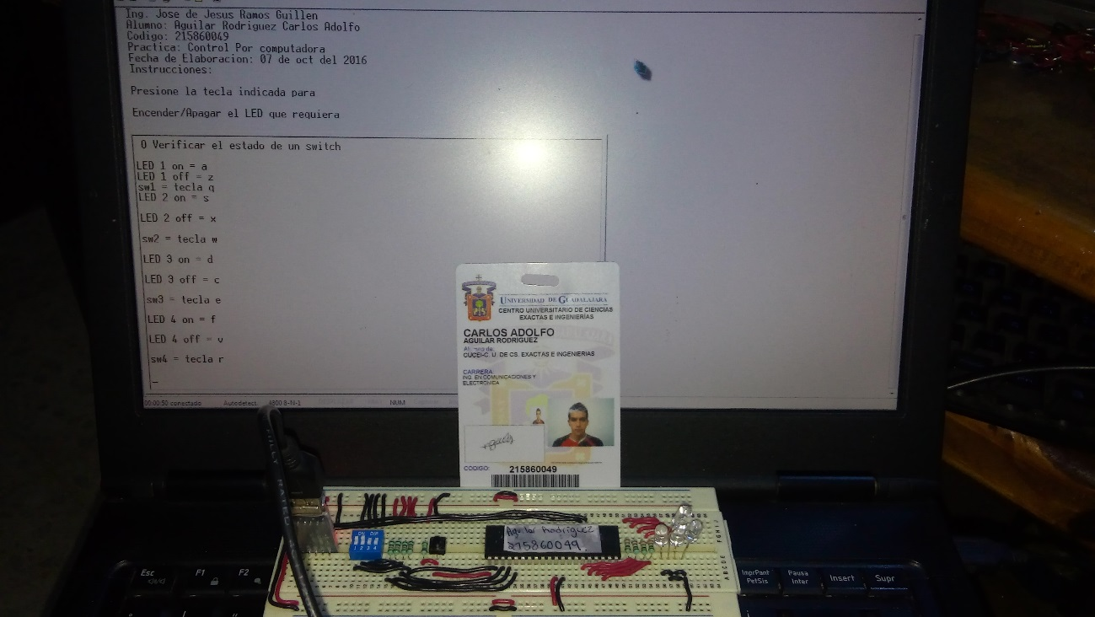

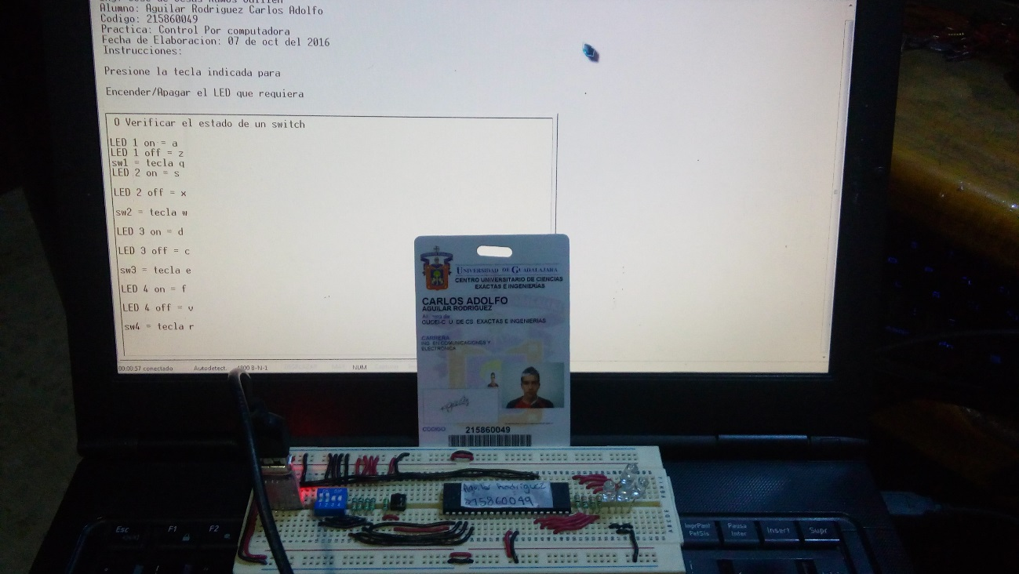

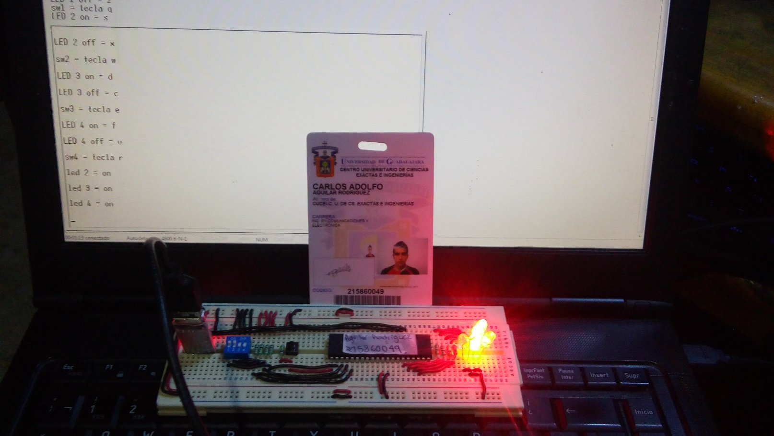

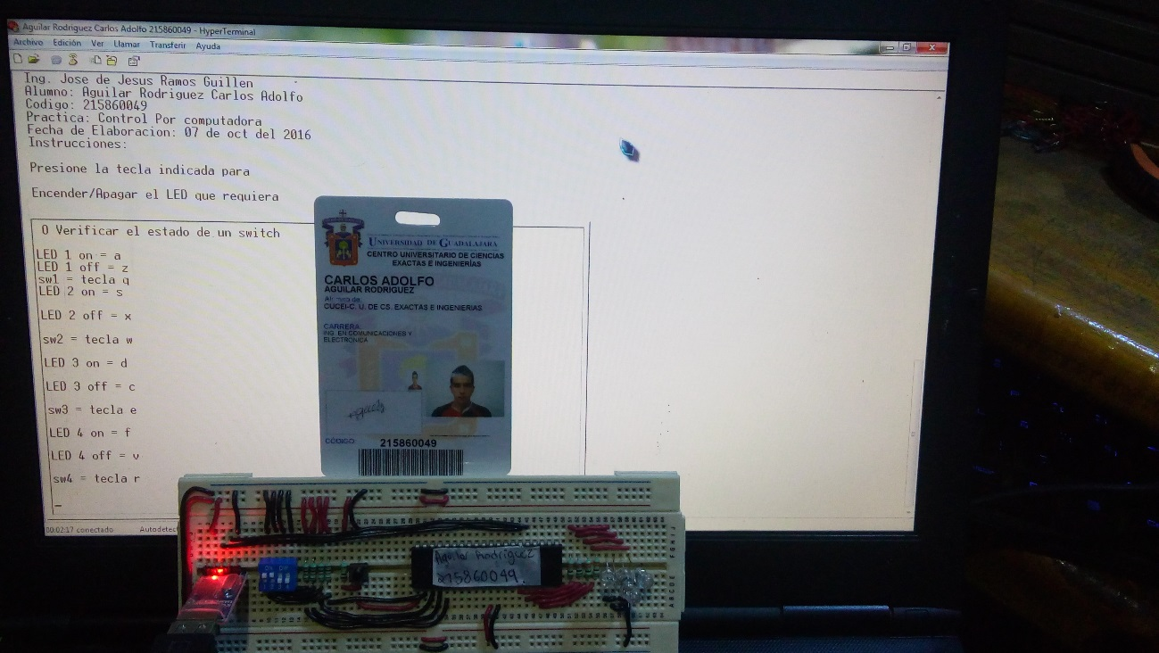



* **CONCLUSION**

La comunicación RS-232 es uno de los protocolos mas antiguos y mas usados en el área de la informática, electrónica. computacion, comunicaciones, industrial etc etc gracias a las ventajas que ofrece

Nos permite tener interconectados todos los dispositivos posibles que cuenten con un puerto 232 o usb el intercambio de información a pesar de no tener gran capacidad de información sin duda es muy útil para aplicaciones donde no se requiere gran uso de datos ya que para realizar instrucciones en un microcontrolador es demasiada la velocidad que no notamos que este procesando la información.

Además la posibilidad de tener el control del micro con la pc y la pc con el micro crea una sincronía de control la cual ofrece muchas posibilidades para los sistemas automatizados donde deseemos tener una interfaz mucho mas atractiva para el usuario y poder tener un área de control destinada para el personal y otra de área fuerza destinada para la maquinaria que se encargue de los procesos involucrados en el programa.

También es posible hacer uso de las terminales tx y rx del microcontrolador para la comunicación entre microcontroladores ampliando mas las posibilidades de la aplicación que se quiera realizar